Obrazy i odsyłacze

1. OBRAZY
2. **Wstawianie obrazka**

<img src="***Tu podaj względną ścieżkę dostępu do obrazka***" alt="***Tu podaj tekst alternatywny***" />

Przykład ścieżki:

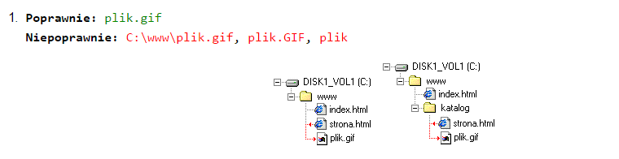

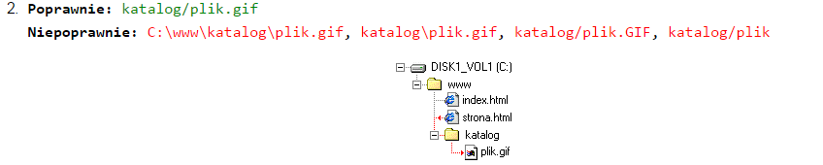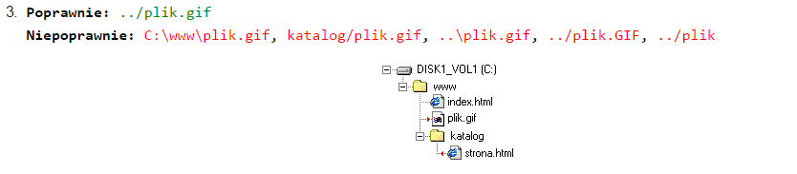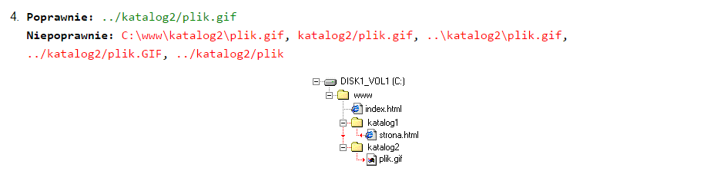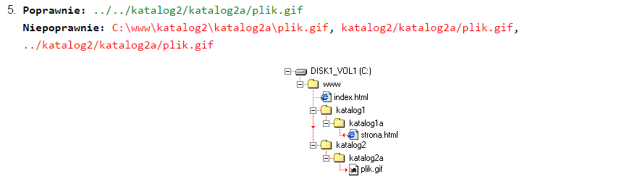

1. **Ustawienie obrazka**

<img src="**Tu podaj względną ścieżkę dostępu do obrazka**" alt="**Tu podaj tekst alternatywny**" align="**ustawienie**">

Ustawienie:

* left - obrazek będzie ustawiony po lewej stronie względem otaczającego go tekstu
* right - obrazek będzie ustawiony po prawej stronie względem otaczającego go tekstu
* texttop – obraz zostanie wyrównany do najwyższego tekstu w linii
* top – obraz zostanie wyrównany do najwyższego elementu w linii
* middle – środek obrazu zostanie wyrównany do linii bazowej
* bottom – dolna krawędź obrazu zostanie wyrównana do linii bazowej.

1. **Wyśrodkowanie obrazka**

<center><img src="**Tu podaj względną ścieżkę dostępu do obrazka**" alt="**Tu podaj tekst alternatywny**"></center>

1. **Łączenie parametrów**

<img src=”plik.jpg” width=”180” height=”220” border=”2” vspace=”30” hspace=”30”>

1. ODSYŁACZE
2. **Odsyłacz do strony internetowej**

<a href="http://www.interia.pl">Interia.pl</a>

1. **Odsyłacz do podstrony, innego pliku**

<a href="plik1.txt">Plik tekstowy</a>

1. **Odsyłacz pocztowy**

<a href="mailto: [j.kowalski@interia.pl">Poczta</a](mailto:j.kowalski@interia.pl%22%3ePoczta%3c/a)>

1. **Odsyłacz obrazkowy**

<a href="https://pl.wikipedia.org/wiki/Morze_Ba%C5%82tyckie"><img src="morze.jpg">

1. **Odnośnik**

Odnośnik jest definiowany z użyciem znacznika <a>:

<a name=”odnośnik”>Tekst odnośnika</a>

Definicja odsyłacza:

<a href=”#odnośnik”>Tekst odnośnika</a>